Irakurgaia azalpen testua

Altzoko erraldoia, nor zen?

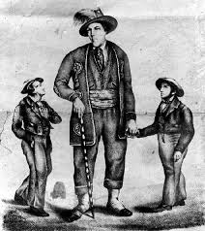
Migel Joakin Eleizegi izena zuen Altzoko erraldoiak. 1818an sortu zen Altzoko Ipintza Handia laborari etxean.

Bere garaiko Europako gizonik handiena izan zen 2,42 metro handi baitzen. Besoak zabaltzen zituelarik 2,42 m bazen punta batetik bestera. Eta 212 kilo pisatzera heldu zen. Zapata dendetan haren izariko oinetakorik ez izanez, 39 cm-ko luzera zeukaten zapatak egin behar zizkioten.

Gaztetan biziki famatua izan zen Euskal Herrian bere handitasunari eta indarrari esker.
Eta berehala hasi zituen bidaiak, lehenbizi Euskal Herrian eta ondotik Europan gaindi, bere buruaren ezagutarazteko.

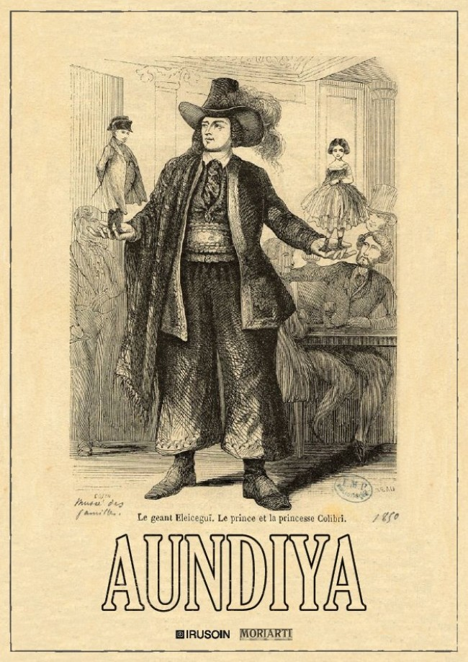
Lehen bidaia Bilbora egin zuen orgaz (gurdiz). Gero Europako herrialde anitzetara joan zen harridura eta miresmena sortuz bazter guzietan. Lau errege-erreginek ikusi nahi izan zuten Altzoko erraldoi ospetsua; hala nola Espainiako, Ingalaterrako, Portugaleko eta Frantziako errege-erreginek, zuzen errateko. Horretarako militar jantzi bereziak janzten zizkioten, ikusgarriago izan zedin.
Enpresa-gizon batek pentsatu zuen bi erraldoiren ezkontzea eta bikotearen jendeen aitzinean erakustea, sartzeak paga araziz bistan-dena; sosaren biltzeko molde ona zela pentsatu zukeen. Horretarako, egun batez, emazte erraldoi ingeles bat aurkeztu zioten Altzoko erraldoiari, ezkontzeko. Emazte ingelesak baietz erran zuen segidan, baina Migel Joakinek bere anaiari erran zion:
-Goazen Altzora Martin!
Azkenik bularretako gaitz batek jorik hil zen Altzoko erraldoia 43 urterekin, 1861ean.
San Telmo museora joaten baldin bazarete, han ikusiko dituzue Altzoko erraldoiak erabili zituen eskularruak eta bere kadira handia.
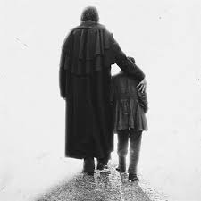
“Handia” filma-2017
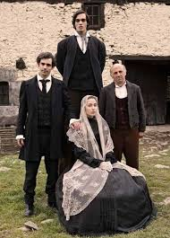
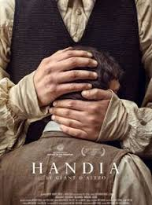
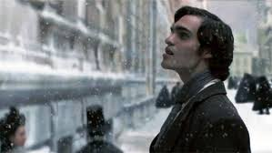

Ulertzea
Galderei erantzun iezaiezu erranaldi osoak eginez.

1- Nor zen Altzoko erraldoia? Noiz eta non sortu zen?
....................................................................................................................................
....................................................................................................................................
....................................................................................................................................

2- Zer ziren haren izariak (neurriak)?
........................................................................................................................................................................................................................................................................
....................................................................................................................................

3- Non gaindi bidaiatu ote zuen?
........................................................................................................................................................................................................................................................................

4 - Zer pentsatu zuen enpresa-gizon batek oraino diru gehiagoren irabazteko? Zer erran zuen Joakinek orduan?
..................................................................................................................................
..................................................................................................................................

5 -Noiz eta nola hil zen Altzoko erraldoia?
..................................................................................................................................

6 - Non ikusten ahal dira Altzoko erraldoiaren puskak (arropak edo gauzak), eta zein zehazki?
..............................................................................................................

Ohartzea
1- Zer da testu honen izenburua?
2- Testu honek egiazko ala irudimenezko istorioak kontatzen ote ditu?
3- Zenbat zati ditu? Zer da zati bakoitzaren gaia?
4- Zer testu mota da?
5- Azken erranaldian aditzaren denboraldia desberdina da, zergatik?

Erratea
1- Zati bat hauta ezazu eta prestatu ondotik ozenki irakur ezazu.

Eztabaida batean parte hartzea
1- Nahi zenuke erraldoia (edo beste) izan eta herriz-herri ibili eta dirua irabazi zure burua erakutsiz?

Idaztea
1- “-Goazen Altzora Martin!” Horrela bururatzen den Joakin eta haren anaia Martinen arteko elkarrizketa asma ezazu eta idatz (3/4 lerroz).

Martin: -.................................................................................
Migel: -.............................................................................................
Martin: -.............................................................................................
Migel: - Goazen Altzora Martin!

